УДК 378.046.4

ЦИФРОВАЯ МЕТОДИЧЕСКАЯ ПЛАТФОРМА «ИГРОФИКАЦИЯ ОБРАЗОВАТЕЛЬНОГО ПРОЦЕССА: ОТ МОТИВАЦИИ К ФОРМИРОВАНИЮ ФУНКЦИОНАЛЬНОЙ ГРАМОТНОСТИ ШКОЛЬНИКОВ НОВОГО ПОКОЛЕНИЯ»

**Т.Н.Уткина**

**БОУ г. Омска «Лицей № 54»**

**Л.Н.Черкасова**

**БОУ г. Омска «Лицей № 54»**

В статье описывается опыт работы по организации дистанционного неформального образования педагогов в формате стажировочной площадки.

*Ключевые слова:* игрофикация, мотивация, функциональная грамотность.

DIGITAL METHODOLOGICAL PLATFORM "GAMIFICATION OF THE EDUCATIONAL PROCESS: FROM MOTIVATION TO THE FORMATION OF FUNCTIONAL LITERACY OF SCHOOLCHILDREN OF THE NEW GENERATION"

**T.N.Utkina**

**BOU Omsk "Lyceum No. 54"**

**L.N.Cherkasova**

**BOU Omsk "Lyceum No. 54"**

The article describes the experience of working on the organization of distance non-formal education of teachers in the format of an internship platform.

*Keywords:*gamification, motivation, functional literacy.

Современный педагог живет и работает в 21 веке, постоянно сталкиваясь с противоречием, что мир школы и современный мир – это две разные реальности.

Школьный мир представляет собой рутину (как для педагога, так и для ученика): традиционную классно-урочную систему, домашние задания, «стандартные, обычные уроки», применение учебника, атласа, карт, презентация к уроку, применение на уроках неэффективных форм, методов обучения.

Что же включает в себя современный мир? Это постиндустриальное общество, век информатизации, компьютеризации, глобализация, инновации, модернизации и многое другое.

Субъектов педагогической деятельности интересует разработка собственного уникального контента, например, инновационные стартапы. Им превалирует удаленная учеба с возможностью самостоятельного распределения их рабочего времени. Они практичны почти во всем, не стесняются лишний раз спросить «зачем?». В особенности их волнует вопрос: как использовать приобретенные знания в повседневной жизнедеятельности. Если ответ им не понравится, объяснить важность того или иного действия будет крайне проблематично. Они охотно прислушиваются к мнению людей своего возраста, любят квесты, современные развлечения, например, 3d – viar, модную одежду, путешествия и все, что даст им порцию новых эмоций.

Они не приветствуют текстовую информацию, а больше предпочитают смотреть или слушать. Также они не «переваривают» объемные сведения — длинные видеоролики или подробные тексты. Причина вовсе не в их лени — дело в том, что в современном мире объем информации, выливающийся на нас, безмерно огромен, особенно в интернете.

Они очень быстро прогоняют информацию через себя и проводят ее детальный анализ. Но им очень тяжело дается удерживать в голове получаемые сведения. Их мышление кардинально отличается от всех предшественников: им важно не запоминать, а знать, через какой источник лучше найти необходимые сведения, как их классифицировать и применить в дальнейшем.

Они отличаются эластичностью в различных ситуациях, умением изучать тренды и быть готовыми к саморазвитию.

И за создание условий для саморазвития отвечает современный педагог, несет ответственность за формирование функционально грамотной личности.

Игрофикация – это интеграция игровой формы в неигровой процесс. Это «тот соус» или «та дверца», которые позволят повысить мотивацию ребёнка, а знания он получит из материала, предоставляемого учителем.

Игровые механики лишь упрощают образовательный процесс, повышают вовлечённость, делают урок интересным. Игрофикацию широко используют в менеджменте и маркетинге. Взрослые довольно легко соглашаются с «правилами игры» торговых сетей, торговых марок, тимбилдинга. В сфере бизнеса она позволяет удерживать клиентов и повышать продажи.

БОУ г. Омска «Лицей № 54» много лет имеет статус муниципальной стажировочной площадки «По профессиональному развитию педагогических работников», а также является ментором региональной стажировочной площадки РИП-ИнКО «StartUP общего образования».

Поэтому нами был создан инновационный проект «Цифровая методическая платформа для педагогов «Игрофикация образовательного процесса: от мотивации к формированию функциональной грамотности школьников нового поколения».

Цель реализации проекта: создать оптимальные условия для повышения профессиональной компетентности педагогов в реализации модели интеграции игровых техник и образовательного процесса, позволяющей повысить учебную мотивацию как основу формирования функциональной грамотности школьников нового поколения.

Методическая работа с педагогами ведется дистанционно на платформе <https://sites.google.com/d/1cExo3CRr7CwFsxlKirwz8ZRTE3r8n8R3/p/1vOhQWY_PehEgpURAeri9e1beLnEktG4w/edit> в течение учебного года и представляет собой игру – веб-квест.

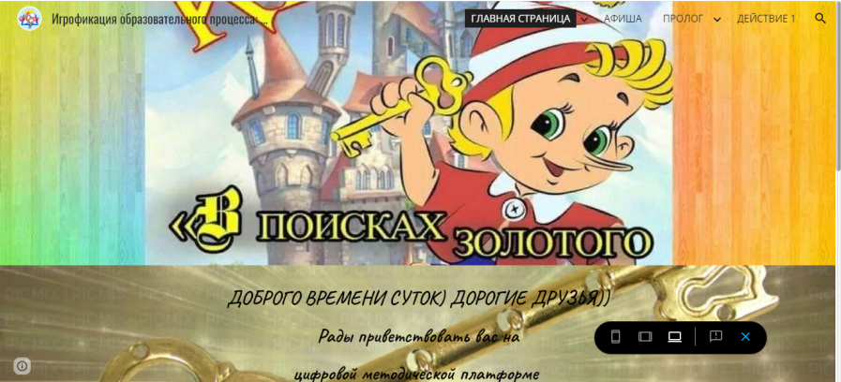

Рисунок 1 – Стартовая страница цифровой методической платформы для педагогов

Веб-квест – это современная образовательная технология, предполагающая целенаправленную поисковую деятельность обучающихся (в нашем случае педагогов) с использованием информационных ресурсов Интернета для выполнения определенного учебного задания.

Образовательный веб-квест - это сайт в Интернете, с которым работают обучающиеся, выполняя ту или иную учебную задачу.

Игрокам нашего образовательного квеста – педагогам - мы предлагаем попасть в сказочную историю А.Н.Толстого и отправиться на поиски золотого ключика, чтобы открыть дверцу за холстом в каморке Папы Карло.

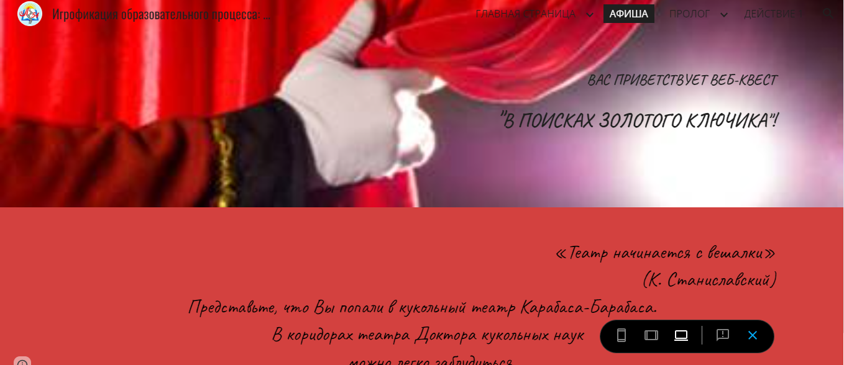

Рисунок 2 – Страница веб-квеста для педагогов

Игра проходит в 5 действиях: «Пролог», «Действия» (первое, второе и третье) и «Эпилог», как того и требуют законы театральной постановки.

Каждый этап заканчивается выполнением интерактивного задания, за которое обучающиеся – педагоги получают сертификаты и «шифр», чтобы потом отгадать ключевое слово и получить «золотой ключик».

К слову сказать, что «золотым ключиком» всей методической платформы являются те методические материалы, техники, технологии, методы, приемы и т.д., которыми педагоги сами же и наполнили страницы веб-квеста.

Таблица 1 – План мероприятий проекта

|  |  |  |
| --- | --- | --- |
| **Этапы** | **Мероприятие проекта** | **Результат мероприятия проекта** |
| **1** | **2** | **3** |
| **Пролог «В ГОСТЯХ У КАРАБАСА-БАРАБАСА»** | Диагностическое событие «SWOT-анализ «Входной мониторинг компетентности педагогов в области функциональной грамотности и уровня функциональной грамотности обучающихся и мотиваторов школьников, способных запустить или активизировать учебную деятельность разных возрастных категорий» | Диагностическая аналитика, позволяющая в дальнейшем создать цифровую методическую платформу для педагогов «Игрофикация образовательного процесса: от мотивации к формированию функциональной грамотности школьников нового поколения» |
| **1** | **2** | **3** |
| **Действие 1 «НА УРОКЕ У МАЛЬВИНЫ»** | Экспертная мастерская «Банк задач по функциональной грамотности по направлениям функциональной грамотности и возрастным категориям: поиск, отбор, систематизация, Онлайн-банк методических рекомендаций по формированию ФГ учащихся в урочной и внеурочной деятельности на всех ступенях образования (ДОО, НОО, ООО, СОО): формирующие технологии, методические приёмы, технологические карты, инструкции к отбору и созданию продуктивных заданий, видео семинары для самоподготовки» | Облачное хранилище методических рекомендаций по формированию ФГ учащихся в урочной и внеурочной деятельности на всех ступенях образования (ДОО, НОО, ООО, СОО): формирующие технологии, методические приёмы, технологические карты, инструкции к отбору и созданию продуктивных заданий, видео семинары для самоподготовки |
| **Действие 2 «БУРАТИНО И ЕГО ДРУЗЬЯ»** | Анонс и открытие цифровой методической платформы для педагогов «Игрофикация образовательного процесса: от мотивации к формированию функциональной грамотности школьников нового поколения» | Банк демо-материалов «Пути от нового стандарта образования к функциональной грамотности (Теория поколений: педагогические методы, приемы, игротехники, технологии)» |
| **Действие 3 «В ГОСТЯХ У МУДРОЙ ТОРТИЛЫ»** | Методическая игра для педагогов «Игрофикация образовательного процесса: от мотивации к формированию функциональной грамотности школьников нового поколения» | Мультиплеер образовательных контентов (презентация опыта работы  (видео-отрывок, или презентация, или текст) «Мой контент: «Задача современных педагогов — не уничтожать джунгли, а орошать пустыни» (КлайвСтейплз Льюис, британский писатель)» |
| **Эпилог «В КАМОРКЕ ПАПЫ КАРЛО»** | Интернет-конференция «ФГ – способность решать задачи за пределами парты» | Электронный сборник с материалами участников Интернет-конференции «ФГ – способность решать задачи за пределами парты» |

Таким образом, мы снижаем уровень рисков по самообразованию педагогов: нежелание педагогов заниматься дополнительной методической работой из-за увеличения нагрузки посредством эмоциональной поддержки, стимулирования, включения и привлеченияк другой деятельности, поощрения, награждения.

Кроме этого, такая работа позволяет раскрыться педагогам-методистам БОУ г. Омска «Лицей № 54». Например, Николаева А.А. Игровые техники начала урока. Фестиваль смарт -технологий https://inott.ru/lecturers/anna-nikolaeva/?utm_source=yorgit .

Дистанционный формат показывает свою эффективность (70 педагогов города Омска и Омской области приняли участие, и этот показатель увеличивается), так как дает время для осмысления и подготовки заданий, возможность детально проработать рекомендованные материалы или улучшить их поиск, создание, неоднократность обращения к дидактическим и теоретическим материалам, размещенным на платформе стажировочной площадки.

**Библиографический список**

1. Зорина О. Ю., Поворина Е. В. Геймификация как феномен современного мира // Новое поколение. № 9. – 2016. – с. 73-79.

2. Нефедьев И. Игрофикация в бизнесе и в жизни: преврати рутину в игру / И. Нефедьев, М. Бронникова. – Москва: АСТ, 2019

3. Орлова, О. В., Титова В. Н. Геймификация как способ организации обучения // Вестник томского государственного педагогического университета. № 9 (162). – 2015 г. – c. 60-63.